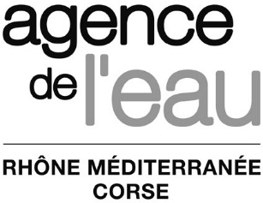

FICHE D’IDENTIFICATION - RAPPORT D’ETUDE

Participation de l’Agence de l’Eau :  Technique Financière  Diffusion : Libre Interdite  Thème : | Date de publication :  Nombre de pages (dont annexes) :
Titre du document :

Sous titres des différents volumes :
VOL 1 :
VOL 2 :
VOL 3 :

Auteur(s) principal(aux) : | Organisme (s) :
Résumé (3 à 10 lignes maximum) :

Mots clés :
Mots clés géographiques :
Cadre réservé à l’Agence de l’Eau
Agent chargé de l’étude | Agent verseur
Cocher ici pour indiquer que la mention « Etude réalisée avec le concours financier de l’Agence de l’Eau RMC » figure sur le rapport d’étude

